教培机构学员营收与留存数据分析报告
- 报告基础信息
- 分析主体：教培机构学员数据
- 数据源：学生基本信息.xlsx
- 分析工具：Python（Pandas/Matplotlib）、Excel、Streamlit
- 分析目标：梳理营收结构、识别核心学员群体、评估活动效果、挖掘运营优化方向，为业务决策提供数据支撑
- 项目背景与分析目标
  - 2.1 项目背景
当前教培行业竞争激烈，机构需要清晰掌握营收来源、学员构成与留存现状。本次基于学员报名、缴费、续费、赛事考级参与等全量数据开展分析，定位营收增长点与运营短板，助力精细化运营。
  - 2.2 核心分析目标
- 统计整体营收规模，拆分课程、月度两大维度营收结构；
- 按照营收贡献完成学员价值分层，识别高价值核心学员；
- 分析考级、赛事等活动对学员营收（LTV）的影响；
- 衍生学员运营特征，划分续费潜力、活跃度等级；
结合数据结论输出可落地的运营优化建议。
- 数据预处理说明
  - 3.1 原始数据概况
本次分析原始数据共 32 条，包含学员 ID、课程科目、报名日期、首次缴费、累计续费总金额、考级 / 参赛记录、续费间隔天数等字段。
  - 3.2 数据清洗规则
- 缺失值处理
对累计续费总金额、报名到首续费间隔天数等空值统一填充为 0；赛事、考级空值标记为「无」。
- 重复数据处理
以学员 ID为唯一标识，删除重复学员数据，保留第一条有效记录。
- 异常数据过滤
过滤营收为负数、报名日期不在统计周期内的异常数据，保证分析有效性。
- 衍生指标计算
合计总收入 = 首次缴费 + 累计续费总金额
学员生命周期价值 LTV = 合计总收入
  - 3.3 学员价值分层规则（与 Excel 规则统一）
- 高价值学员：合计总收入 ≥ 5000 元
- 中价值学员：3000 元 ≤ 合计总收入 ＜ 5000 元
- 低价值学员：合计总收入 ＜ 3000 元
  - 3.4 数据清洗结果
- 清洗前数据量：32 条
- 清洗后有效数据量：32 条
- 异常 / 重复数据条数：0 条
- 核心指标体系
整理本次分析用到的全量业务指标，分为三大类：
  - 4.1 营收类指标
总营收、当月新签营收、当月实收续费、月度总营收、学员 LTV、单课程总营收
  - 4.2 学员分层指标
高 / 中 / 低价值学员人数、各分层营收占比、各分层人均 LTV
  - 4.3 运营类指标
活动参与率、学员活跃度、学员续费潜力、报名至续费间隔天数
- 多维度数据分析
  - 5.1 课程维度营收分析
- 数据结论：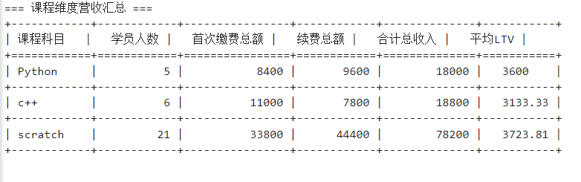
- 图表：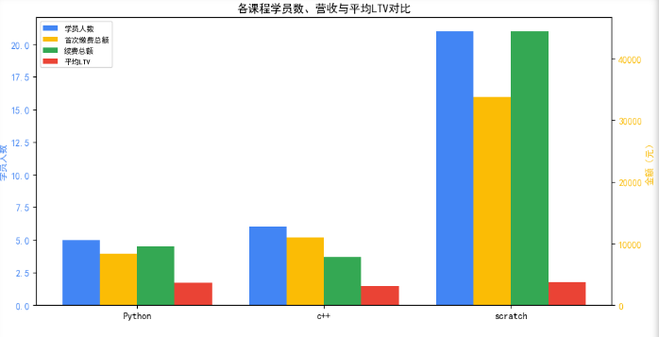
- 小结：scratch课程为机构核心营收课程，学员基数大、营收贡献最高；部分课程学员偏少，营收占比较低。
  - 5.2 月度经营趋势分析
- 数据结论：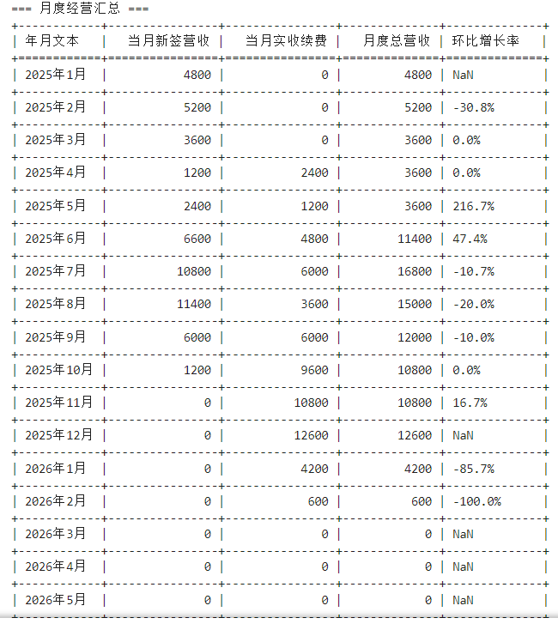
- 图表：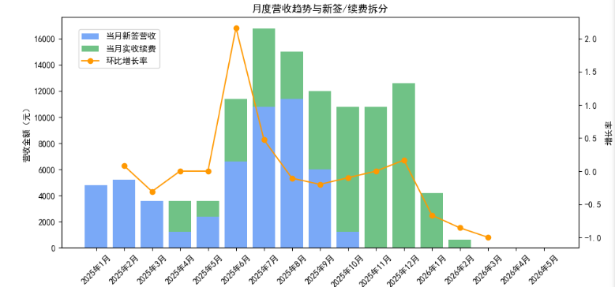
- 小结：营收存在明显淡旺季，8月份为招生旺季，新签营收表现突出；整体续费营收占比偏低，学员二次转化有待提升。
  - 5.3 学员价值分层分析
- 数据结论：
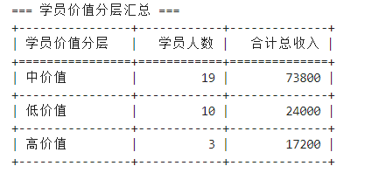
- 图表：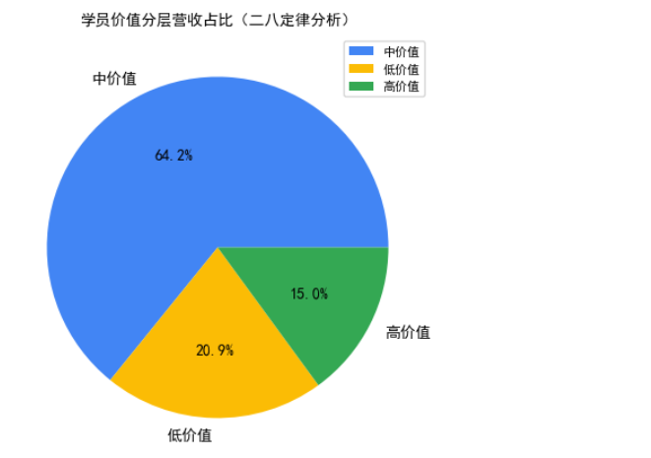
- 小结：机构营收基本符合二八分布，少数高价值学员贡献大量营收，是机构核心客群；低价值学员人数占比高，但单客营收低。
  - 5.4 赛事 / 考级活动效果分析
- 数据结论：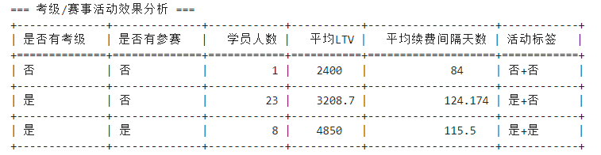
- 图表：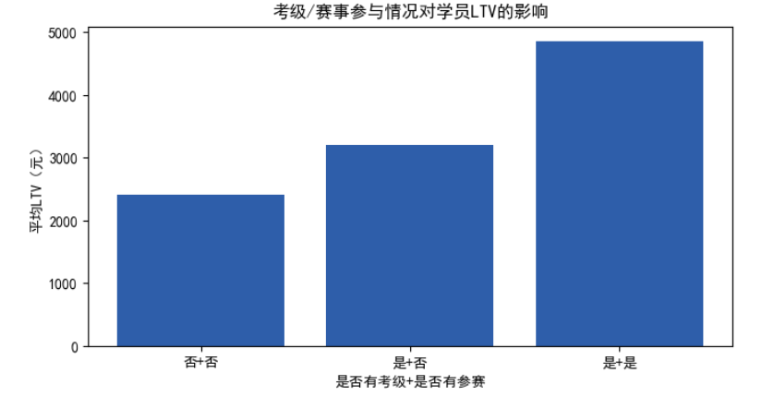
- 小结：参与考级、赛事的学员平均 LTV 明显高于未参与学员，活动运营对提升学员价值有正向作用。
  - 5.5 业务特征工程分析
本次基于业务场景衍生两大运营特征：续费潜力、学员活跃度
- 续费潜力（依据：续费间隔天数 + 合计总收入）
  - 等级划分：高续费潜力 / 中续费潜力 / 低续费潜力
  - 分布数据：
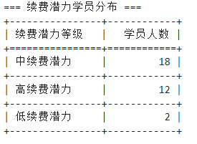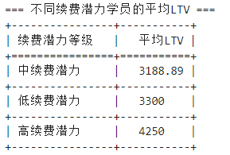
- 学员活跃度
  - 等级划分：活跃学员 / 普通学员
  - 分布数据：
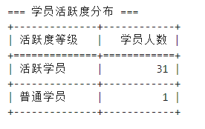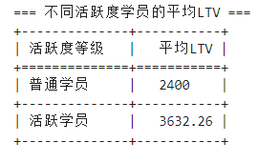
- 特征有效性小结：高续费潜力、高活跃度学员的人均营收更高，特征可有效区分学员质量，适用于精细化运营。
- 现存业务问题总结
结合以上分析，梳理机构目前存在的问题：
- 营收依赖少数主力课程，课程结构单一，风险较高；
- 整体续费营收占比偏低，学员复购、二次转化能力不足；
- 低价值学员基数大，单客营收贡献弱，未充分挖掘潜力；
- 仍有部分学员未参与赛事 / 考级，活动覆盖率有待提升。
- 落地运营优化建议
- 针对课程结构
巩固主力课程优势，针对小众课程推出组合优惠、体验课，扩大招生基数。
- 针对学员续费
重点维护高价值、高续费潜力学员，定向推送续费福利；对中潜力学员做定期回访，提升续费率。
- 针对低价值学员
推出低价短期课程、体验活动，逐步提升学员消费意愿与单客营收。
- 针对活动运营
加大考级、赛事宣传力度，提升全体学员活动参与率，借助活动拉动整体 LTV。
- 针对分层运营
建立学员标签体系（价值分层 + 活跃度 + 续费潜力），实现千人千面的精细化运营。
- 分析局限性与后续优化方向
  - 8.1 局限性
- 本次仅使用单年度数据，无往年同期数据，无法开展同比分析；
- 暂无学员流失、退费等数据，暂无法做学员流失专项分析。
  - 8.2 后续优化方向
- 持续积累多年数据，完善同比、长期趋势分析；
- 新增学员流失特征，搭建流失预警模型；
- 结合 Streamlit 交互式看板，实现数据自动化更新，常态化监控营收与学员状态。
- 附录
